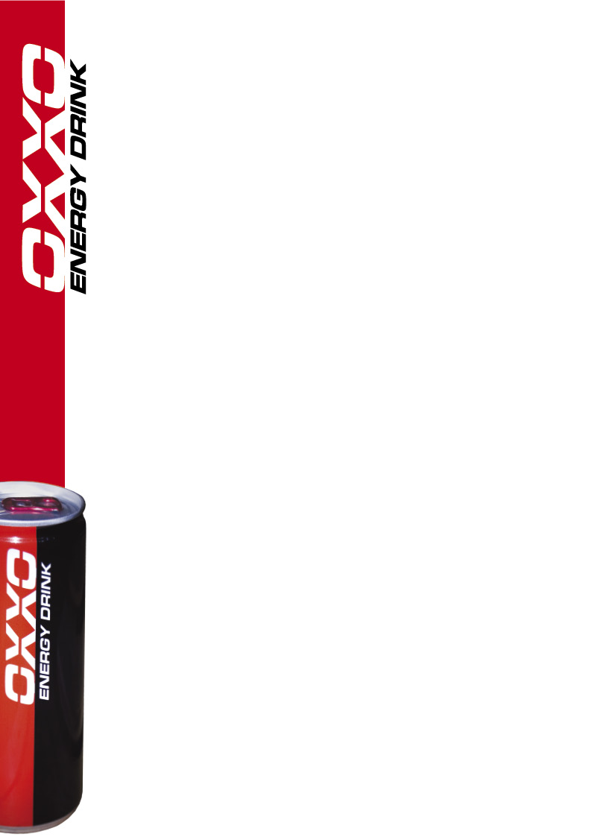
Luigi hatalmasat versenyzett Máriapócson!

Az OXXO Energy Drink pilótája háromszor került a mezőny végére, mégis nyerni tudott

Április 8-9-én rendezték Máriapócson a magyar Rallycross Ob első fordulóját, ahol az OXXO Energy Drink pilótája, Lajos Gyula „Luigi” immár Div4 Super National kategóriában állt rajthoz.

Bár az éles versenymotor nem lett kész az autóhoz, s Luigi egy szinte széria motorral volt kénytelen indulni, az OXXO Energy Drink pilótája jó előjelnek vette, hogy egy héttel a verseny előtt megdöntötte a Máriapócsi pályán kétkerekes autóval futott körrekordot, így mostantól az ő nevéhez fűződik a rekord.

Vasárnap Luigi felkészülve érkezett a versenyre, minden rendben volt az autóval, összes lehetőségre felgumizva, készen állt a rajtprogram, a teszteknek köszönhetően minden időjárási körülményre megvoltak a beállítások, de ami történt, arra mégsem lehetett felkészülni…

Az edzésen Luigi kategóriájában megfutotta a legjobb időt, de az első selejtező futamtól minden borult. A rajtnál hiába jött el elsőnek Luigi, egy tömegkarambol utolérte, megpörgették, majd hátulról telibe találta egy autó, két kerékre emelte Luigit, majd nekitolta egy harmadik autónak. Ahogy végül földet ért az OXXO pilótája, az első kereke kitört, így nem tudta folytatni a selejtezőt. Az autón a szerelők egész nap - és éjjel dolgoztak, aminek eredményeképpen sikerült versenyképes állapotban összerakni.

Hétfőn a két hátralévő selejtezőt simán megnyerte Luigi, így magabiztosan várta a döntőt. Önbizalma hamar elszállt, mikor a rajt pillanatában beragadt a rajtprogram gombja, s 5500-as fordulatszámon maradt az autó. A komplett mezőny elment mellette, hisz ezen a fordulaton nem tudott gyorsulni Luigi, s mást nem is tudott tenni, mint nyomni a gázt, és próbálta pöckölgetni a gombot, hátha kiugrik. Egyszer csak felbőgött a motor, s Luigi a mezőny után eredt. Két kör után már a második helyen autózott, amikor jött a leggyorsabb egyenes. Luigi már az előzésen törte a fejét, amikor féktávon beesett a fékpedál, s nem tudott befordulni az OXXO pilótája, hanem kiesett a pályáról. Később kiderült, hogy a fékerő szabályzó eresztette a fékolajat, ami miatt lelevegősödött a fék, ezért nem fogott. Luigi ismét az utolsó helyről indult a mezőny után, ismét felzárkózott a vezető lengyel srác mögé, amikor ismét elment a fék, s Luigi megint csak leesett a pályáról, vissza az utolsó helyre. Újabb felzárkózás következett, egészen a második helyig, amikor az utolsó kanyar következett, de Luigi még jócskán le volt maradva az élen haladó mögött:

„Teljesen el voltam keseredve, hogy hiába küzdöttem, nem tudok nyerni - meséli Luigi -, de a cél előtt megláttam a körszámlálót, hogy van hátra még egy kör! Na, ettől vérszemet kapva olyan kört mentem, amilyet csak lehetett az autóval, és a – most már tényleg utolsó kanyarban, ami a cél is volt egyben, beestem mellé, és megnyertem a versenyt! Nem értem hozzá, teljesen szabályosan előztem, a verseny után elmondta, hogy ő látott a tükörben, hogy messzebb vagyok, és azt hitte, megnyerte, amikor megérkeztem mellé, megijedt, és így hagyott helyet nekem az előzésre. Ezzel a kategóriám mellett megnyertem az összetett versenyt, és a csapatversenyt is.

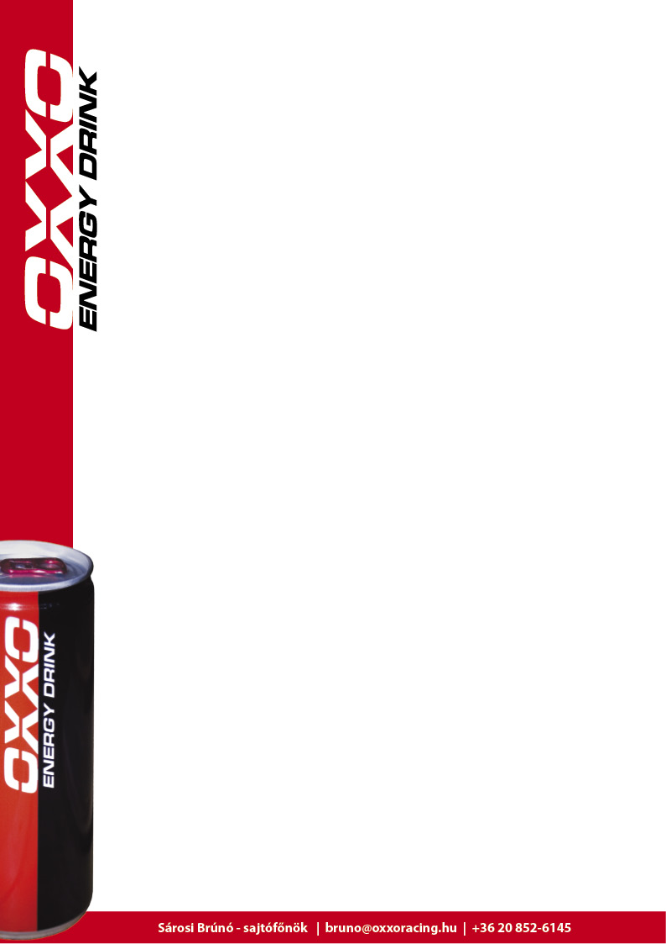
Amire a legbüszkébb vagyok, az nem is kifejezetten a győzelem, hanem az, hogy háromszor is az utolsó helyről tudtam feljönni, ráadásul úgy, hogy senkihez nem értem hozzá, nem löktem meg senkit, tisztán küzdöttem fel magam ez élre, és még nem is az éles motorom volt az autóban. Nagyon boldog vagyok, hogy ott folytatom idén, ahol tavaly abbahagytam – győzelemmel zártam tavaly, s most győzelemmel kezdtem a szezont.”

